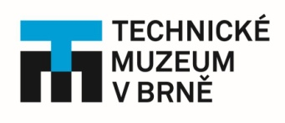
Století české vědy v Technickém muzeu v Brně
Série přednášek osmnáctého ročníku Týdne vědy a techniky otevřou témata ekologie, kriminalistiky i astrofyziky.
18. ročník největšího vědeckého festivalu, který pořádá Akademie věd České republiky, se v celé zemi uskuteční od 5. do 11. listopadu. Jinak tomu nebude ani v Jihomoravském kraji a v Brně. Kde jinde byste v Brně měli hledat vědu a techniku, než přímo v Technickém muzeu. Právě do tohoto prostředí přinášejí organizátoři sérii přednášek, která odstartuje v pondělí 5. 11. 2018 v 17.00 v hlavní budově Technického muzea v Brně.
Festival vědy a techniky se tentokrát zaměří na století české vědy od roku 1918 až po současnost. Jak věda vypadala před sto lety při vzniku Československé republiky? Kam se vědní obory od té doby posunuly a co mohou nyní společnosti nabídnout? I na tyto otázky odpovědí hosté, kteří budou přednášet v rámci Týdne vědy a techniky v Technickém muzeu v Brně. Sérii přednášek otevře v pondělí 5. 11. téma nejstarších trůnů, které byly kdysi symboly vládců a bohů. Během celého týdne budou mít návštěvníci možnost diskutovat i na téma ekologie, současných globálních klimatických změn, a také příčin vzniku vzácných meteorologických fenoménů, jakým je například i nadměrně silný vítr vyskytující se v poslední době i v našem pásmu.
V přednášce s příznačným názvem „Vše, co jsme věděli o Měsíci, je jinak“ bude hovořit Pavel Gabzdyl (Hvězdárna a planetárium Brno) o nových názorech na vznik Měsíce, ale i tom, jak ovlivňuje Měsíc lidský život. Sérii přednášek na téma století české vědy přiblíží například obor daktyloskopie, který zmapuje vyšetřování pomocí daktyloskopie od svého zavedení až po současnost. Jakkoliv se v tomto oboru vyšetřování nahrazuje dnes pokročilejšími metodami, jsou případy, ve kterých právě daktyloskopie hrála nezastupitelné místo a její výsledky vedly k úspěšnému vyřešení případu.
Týden vědy a techniky je největší vědecký festival v České republice, zahrnuje přednášky, výstavy, workshopy a dny otevřených dveří. Festival je určen jak žákům základních a studentům středních škol, tak široké veřejnosti. Technické muzeum v Brně se do projektu zapojuje už po sedmé, všechny přednášky, které přináší pro návštěvníky, jsou zdarma.

Kontakt pro média:
Radek Slabotínský | odd. dokumentace vědy a techniky
slabotinsky@tmbrno.cz | 541 421 420, 603 769 118

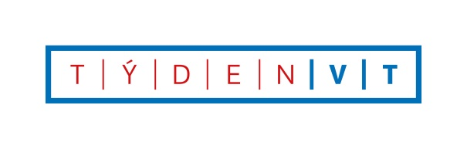

Program Týdne vědy a techniky v Technickém muzeu v Brně:

Pondělí 5. 11. 2018, 17.00

Nejstarší trůny byly z kamene
prof. RNDr. Antonín Přichystal, DSc. (Přírodovědecká fakulta Masarykovy univerzity)
Keramické trůny některých „Venuší“ z mladší doby kamenné ve střední a východní Evropě. Kamenné trůny egyptských faraonů z doby Staré říše. Trůn faraona Tutanchamona. Alabastrový trůn krále Minóa v Knóssu na Krétě. Králův stůl u Velehradu? Mohl být i na Starých Zámcích v Brně-Líšni?

Úterý 6. 11. 2018, 17.00

Teplárenství – obstojí v konkurenci nebo zanikne?
Doc. Dr. Ing. Jan Fiedler (Fakulta strojního inženýrství Vysokého učení technického v Brně)
Aktuální problémy teplárenských soustav v České republice - ceny tepla, snižování spotřeby tepla, tlak na úspory a ekologizaci při do budoucna neznámých cenách paliv a elektrické energie. Prednáška predstaví předpokládané směry rozvoje teplárenství v ČR.

Středa 7. 11. 2018, 17.00

Vše, co jsme věděli o Měsíci, je jinak
Mgr. Pavel Gabzdyl (Hvězdárna a planetárium Brno, příspěvková organizace)
Výzkum Měsíce pomocí automatických sond a také preciznější analýzy lunárních hornin v posledních letech ukázaly, že náš nejbližší kosmický soused je mnohem zajímavějším tělesem, než jsme si dříve mysleli!
V přednášce se dozvíte o nových názorech na vznik Měsíce, formování jeho povrchu a také jeho ovlivňování života na Zemi.

Čtvrtek 8. 11. 2018

Daktyloskopie – královna kriminalistiky
Kpt. Mgr. Bc. Jaromír Kubinger (Krajské ředitelství Policie Jihomoravského kraje)
Co je to daktyloskopie a jak je možné poznat podle otisku prstu konkrétního člověka? Jakou cestou prošla daktyloskopie od svého zavedení a v jakých konkrétních případech sehrála svoji významnou roli? Čeká daktyloskopii s nástupem kriminalistické genetiky stejný osud jako antropometrické měření?

Pátek 9. 11. 2018

Když se žene silný vítr
Mgr. Ladislava Řezníčková, Ph.D. (Přírodovědecká fakulta Masarykovy univerzity)
Otázka vlivu současné globální klimatické změny a výskyt extrémních jevů - silné větry bývají příčinou značných materiálních škod s nejničivějšími dopady na lesní porosty a lidská obydlí a občas si vyžádají i ztráty na lidských životech. Odkud přišel tento meteorologický fenomén a jak s ním můžeme bojovat?
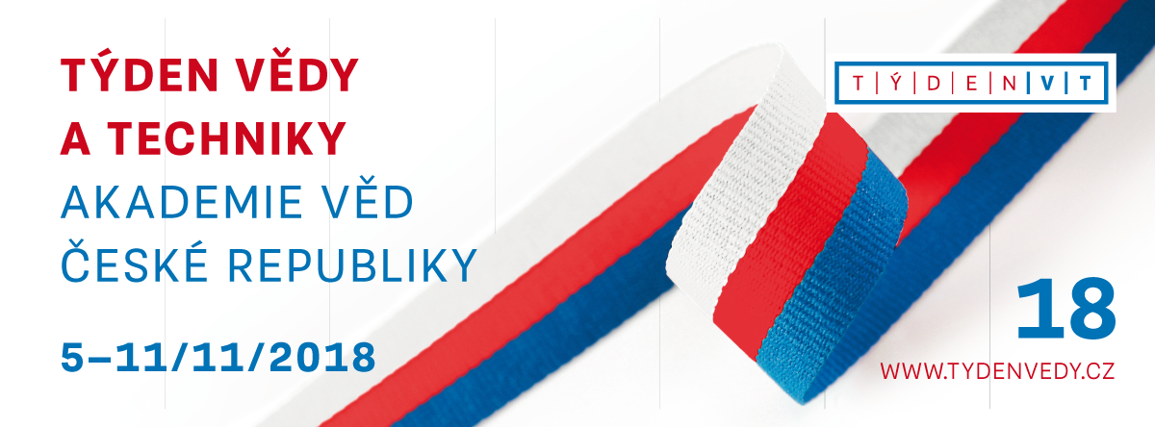
Přednášky začínají v 17.00 ve velkém přednáškovém sále (4. Patro Technické muzeum v Brně), vstup je volný.

